Агрегаты электронасосные мембранные
дозировочные

Применение
Агрегаты электронасосные мембранные дозировочные типа АЭМД (с плоской мембраной) и АЭМДш (со шланговой мембраной) предназначены для объемного дозирования высокоагрессивных, токсичных и вредных текучих сред и жидкостей.
Совместно с агрегатами электронасосными мембранными дозировочными могут применяться пневмогидроаккумуляторы типа ПГА, обеспечивающие сглаживание пульсаций потока жидкости, возникающих при работе агрегата, и фильтры Ф, очищающие рабочую среду.
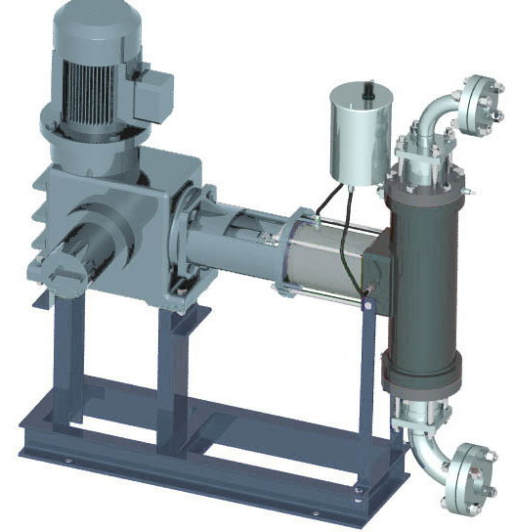
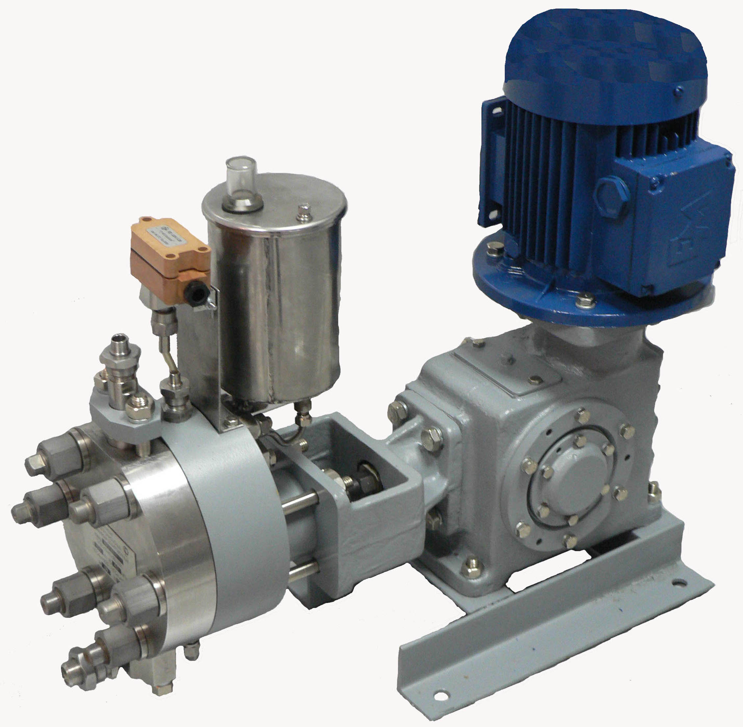

Агрегат электронасосный мембранный дозировочный типа АЭМД |  | Агрегат электронасосный мембранный дозировочный типа АЭМДш

1 Агрегаты электронасосные мембранные
дозировочные типа АЭМД

Применение  Агрегаты электронасосные мембранные дозировочные типа АЭМД предназначены для объемного дозирования высокоагрессивных, токсичных и вредных текучих сред и жидкостей.  - Рабочая среда: высокоагрессивные, токсичные и вредные текучие среды и жидкости.  - Температура рабочей среды: от минус 15 °C до плюс 150 °С включ.  - Концентрация твердой неабразивной фазы рабочей среды: до 10 % по массе и величиной зерна не более 1 % от диаметра условного прохода присоединительных патрубков  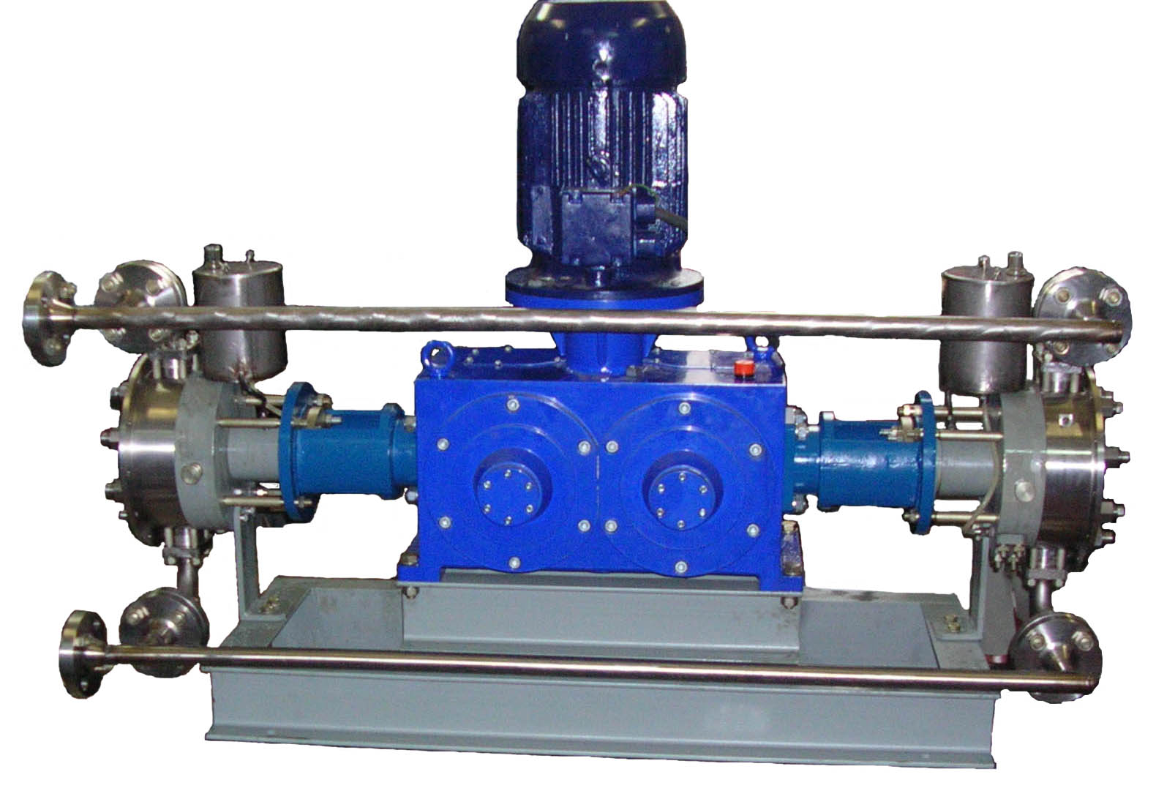  - Кинематическая вязкость рабочей среды: до 800 мм²/с.  - Максимальная плотность рабочей среды: 2 000 кг/м³.  - Условный проход присоединительных патрубков: DN3, … , DN65. | 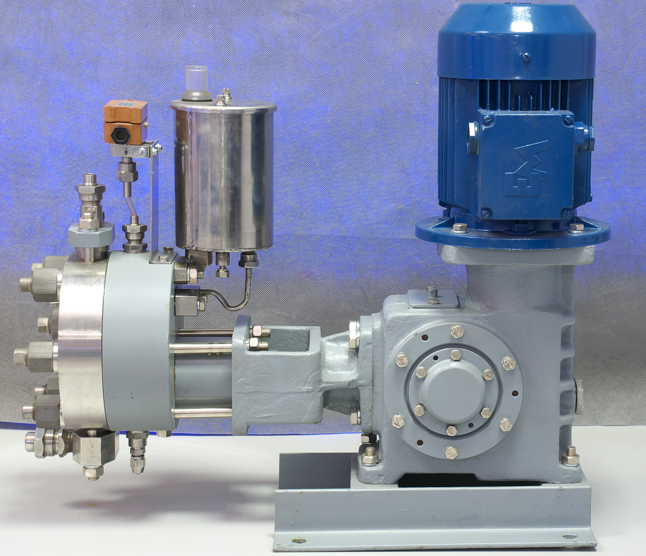
Условное обозначение агрегатов:

 |  |  |  |  |  |  |  |  | Параметры номинального режима
АЭМД |  |  | Х |  | - | Х |  | / |  | Х |  | - | Х
Код материала проточной части:
1 – 12Х18Н10Т;
2 – 10Х17Н13М2Т;
3 – ВТ1-0; ВТ5-1; ОТ4;
4 – 06ХН28МДТ
 |  |  |  |  |  |  |  |  |  |  | Предельное давление нагнетания в кгс/см²
 |  |  |  |  |  |  | Максимальная подача в л/ч
Обозначение взрывозащиты:
- В – для взрывозащищенного исполнения;
- отсутствует – для общепромышленного исполнения
 | Тип агрегата: АЭМД

В н и м а н и е:
По требованию заказчика агрегаты электронасосные мембранные дозировочные типа АЭМД могут поставляться с рубашкой охлаждения (обогрева) мембранной головки, с сигнализатором разрыва мембраны (используется двухмембранная головка), с пневмогидроаккумулятором, с фильтром.

3 Пневмогидроаккумуляторы типа ПГА

Применение  Пневмогидроаккумуляторы типа ПГА предназначены для совместной работы с агрегатом электронасосным мембранным дозировочным типа АЭМД, АЭМДш ТУ38.310-453-002-2001 или аналогичным и обеспечения сглаживания пульсаций потока жидкости, возникающих при работе агрегата, за счет дополнительного сжатия газа в газовой полости. Разделителем рабочих сред является мембрана. В качестве газа для зарядки ПГА можно применять азот, 2 сорта по ГОСТ 9293-74 или сжатый воздух.  - Рабочая среда: высокоагрессивные, токсичные и вредные текучие среды и жидкости.  - Температура рабочей среды: от минус 15 °C до плюс 150 °С включ.  Характеристики  Вид климатического исполнения: УХЛ4 по ГОСТ 15150-69, но для температуры окружающего воздуха от минус 15 °C до плюс 40 °C.  Материалы проточной части: сталь 12Х18Н10Т, 10Х17Н13М2Т и 06ХН28МДТ по ГОСТ 5632-72 или сплавы титана ВТ1-0, ВТ5-1 и ОТ4 по ГОСТ 19807-91.  Материал мембраны и уплотнений: фторопласт-4 марки ХТ3 ТУ 84-522-75, специальные резины. | 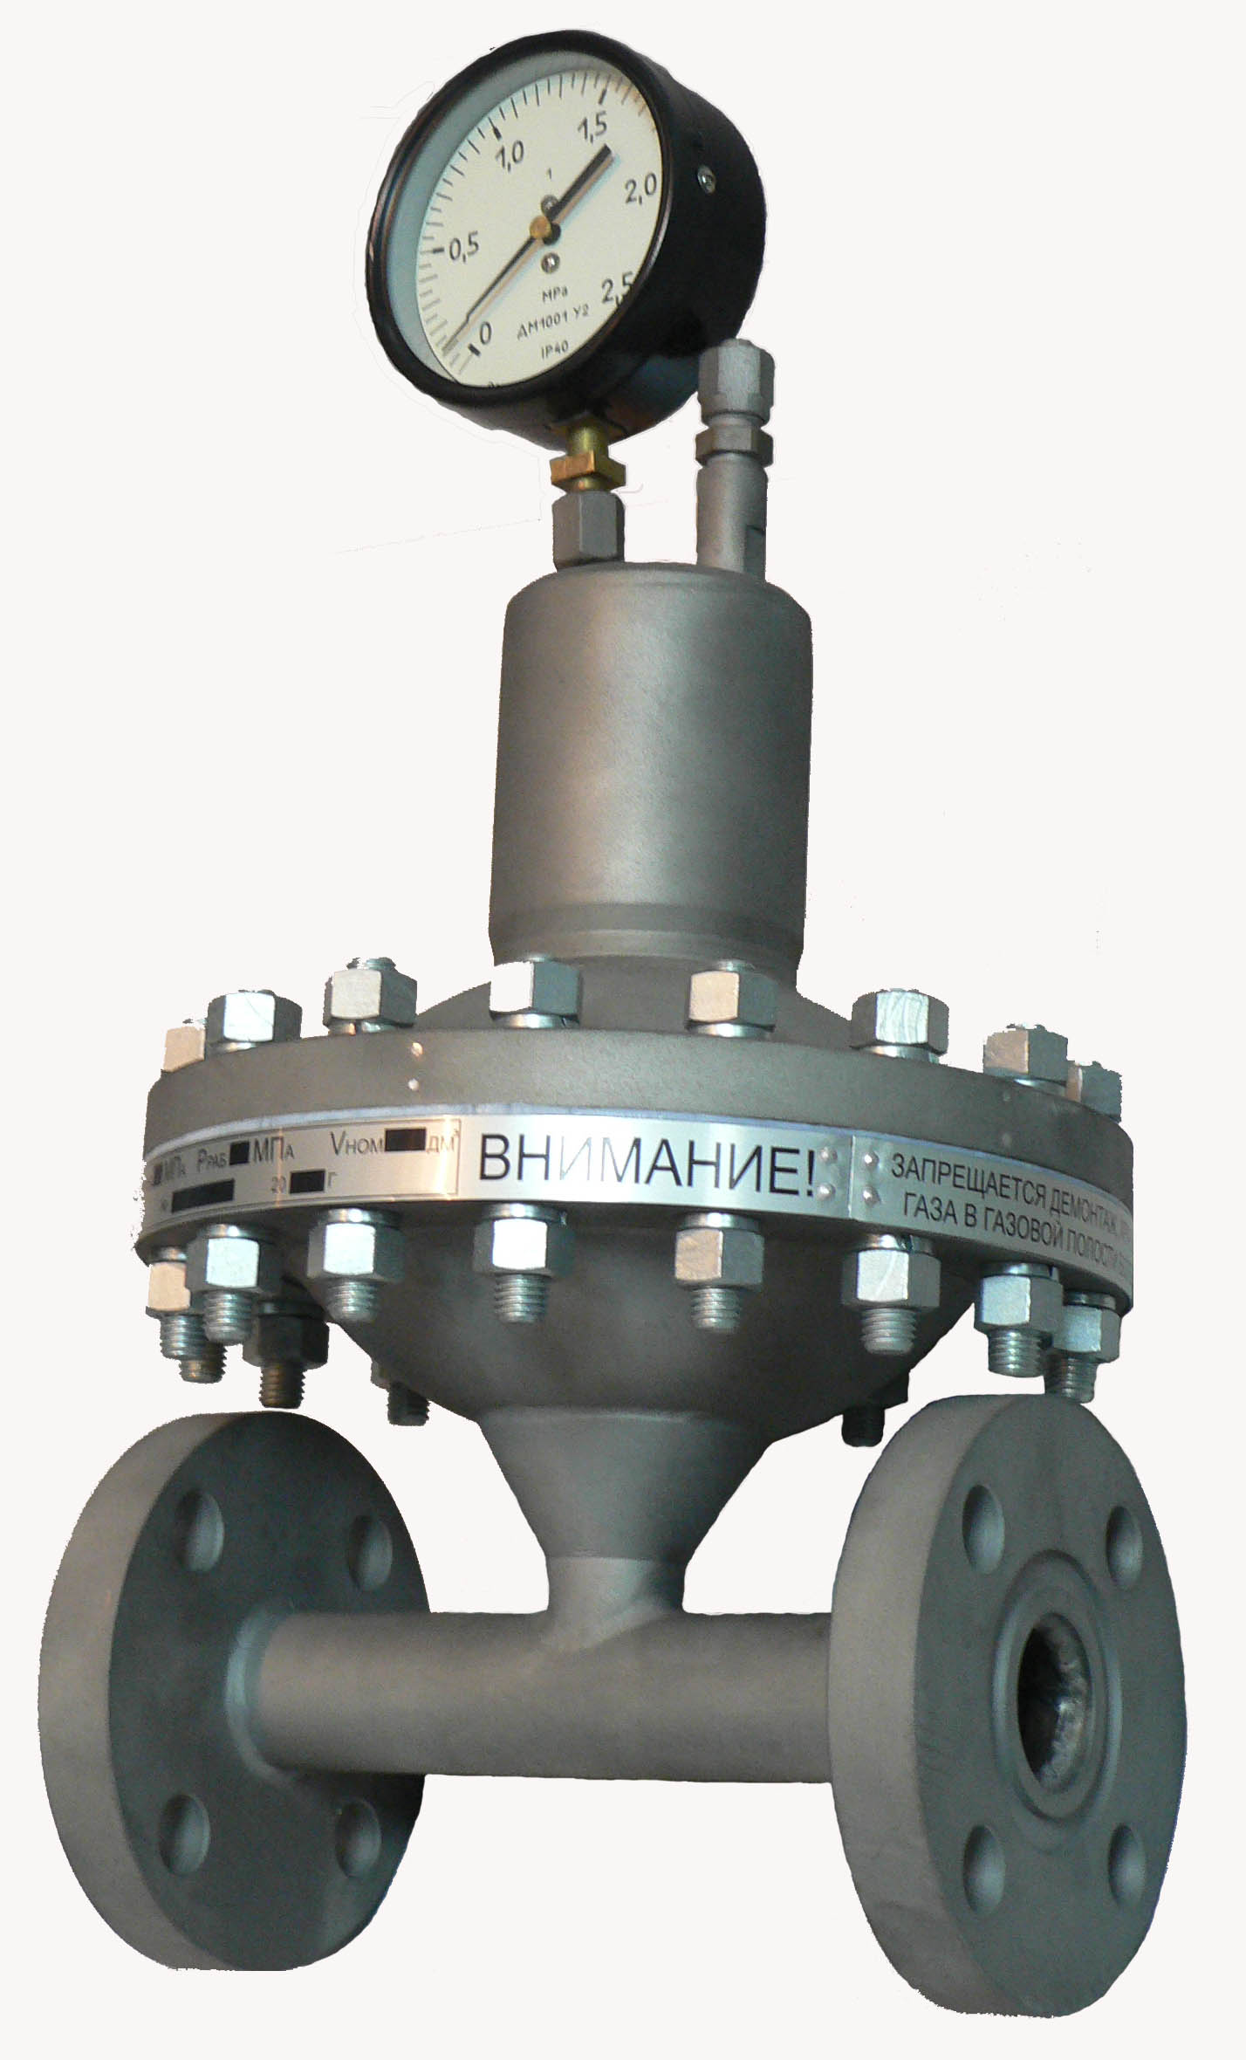  Пневмогидроаккумулятор типа ПГА
Условное обозначение пневмогидроаккумуляторов:

 |  |  |  |  |  | Параметры номинального режима агрегата
ПГА |  |  | Х |  | / |  | Х |  | - | Х
Код материала рабочей полости ПГА:
1 – 12Х18Н10Т;
2 – 10Х17Н13М2Т;
3 – ВТ1-0; ВТ5-1; ОТ4;
4 – 06ХН28МДТ
 |  |  |  |  |  |  |  | Предельное давление нагнетания агрегата в кгс/см²
 |  |  |  | Максимальная подача агрегата в л/ч
 | Тип пневмогидроаккумулятора: ПГА

Варианты исполнения ПГА и основные технические характеристики:
Условное обозначение ПГА | Максимальная пропускная способность, л/ч | Рабочее давление, МПа, не более | Пробное давление, МПа, не более | Объем рабочей камеры, л | Условный проход патрубков:
ПГА 1,6/63-Х | 1,6 | 6,3 | 10,0 | 0,34 | DN3
« 2,5/63-Х | 2,5
« 4,0/63-Х | 4,0
« 6,3/63-Х | 6,3 | 6,3 | 10,0 | 0,34 | DN6
« 16/63-Х | 16 | 6,3 | 10,0 | 0,34 | DN10
« 40/40-Х | 40 | 4,0 | 6,0 | 0,34 | DN10
« 100/40-Х | 100 | 4,0 | 6,0 | 1,80 | DN10
« 160/25-Х | 160 | 2,5 | 3,8 | 1,80 | DN10
« 160/40-Х | 160 | 4,0 | 6,0 | 1,80 | DN10
« 400/16-Х | 400 | 1,6 | 2,4 | 1,80 | DN20
« 400/40-Х | 400 | 4,0 | 6,0 | 1,80 | DN20
« 630/25-Х | 630 | 2,5 | 3,8 | 1,80 | DN25
« 1000/16-Х | 1000 | 1,6 | 2,4 | 1,80 | DN25
« 1250/40-Х | 1250 | 4,0 | 6,0 | 1,80 | DN25
« 2500/10-Х | 2500 | 1,0 | 1,5 | 5,20 | DN32
Примечание – Х – исполнение любое разрешенное

Внешний вид пневмогидроаккумуляторов в зависимости от параметров номинального режима:

1,6/63; 2,5/63; 4,0/63; 6,3/63; 16/63 и 40/40 |  | 100/40; 160/25 и 160/40 |  | 400/16; 400/40; 630/25; 1000/16; 1250/40 и 2500/10
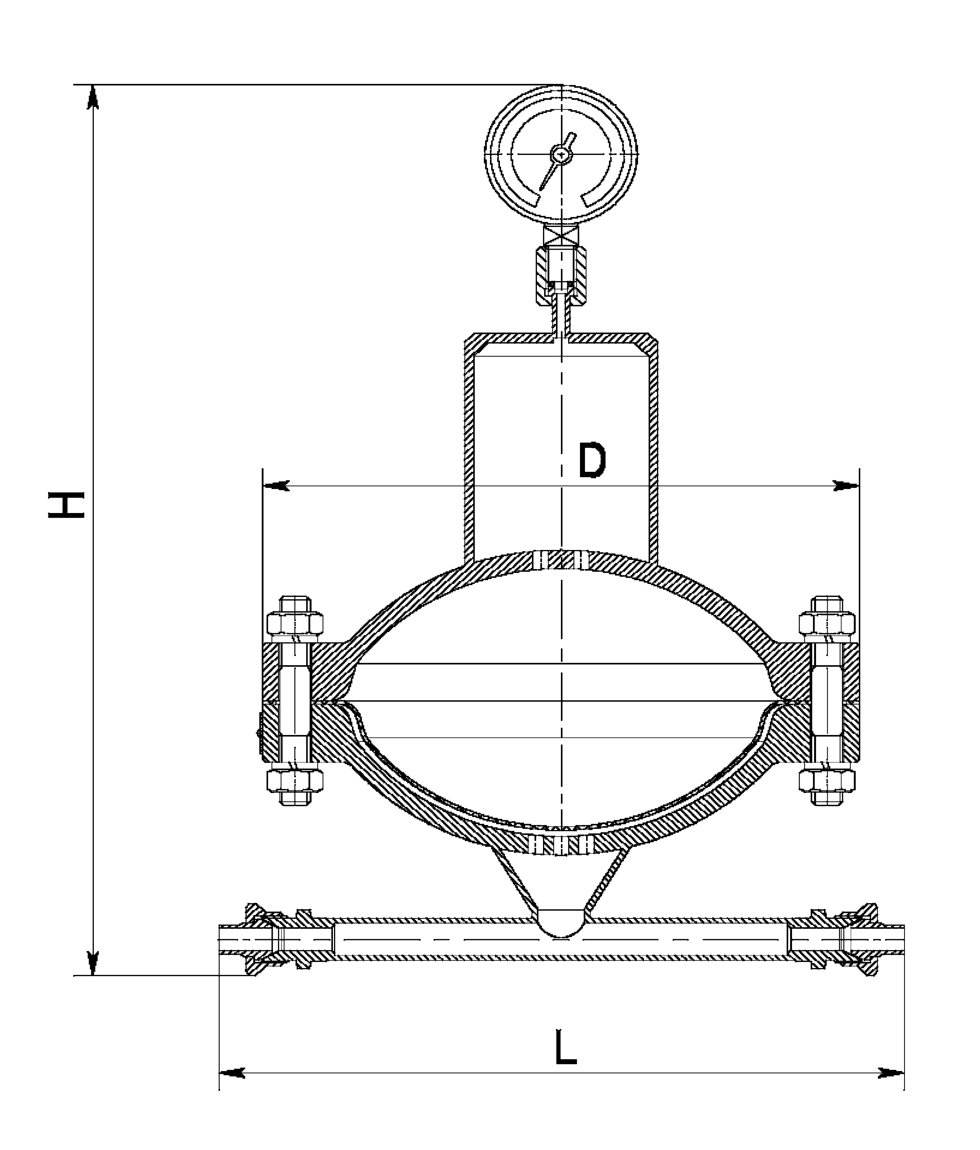
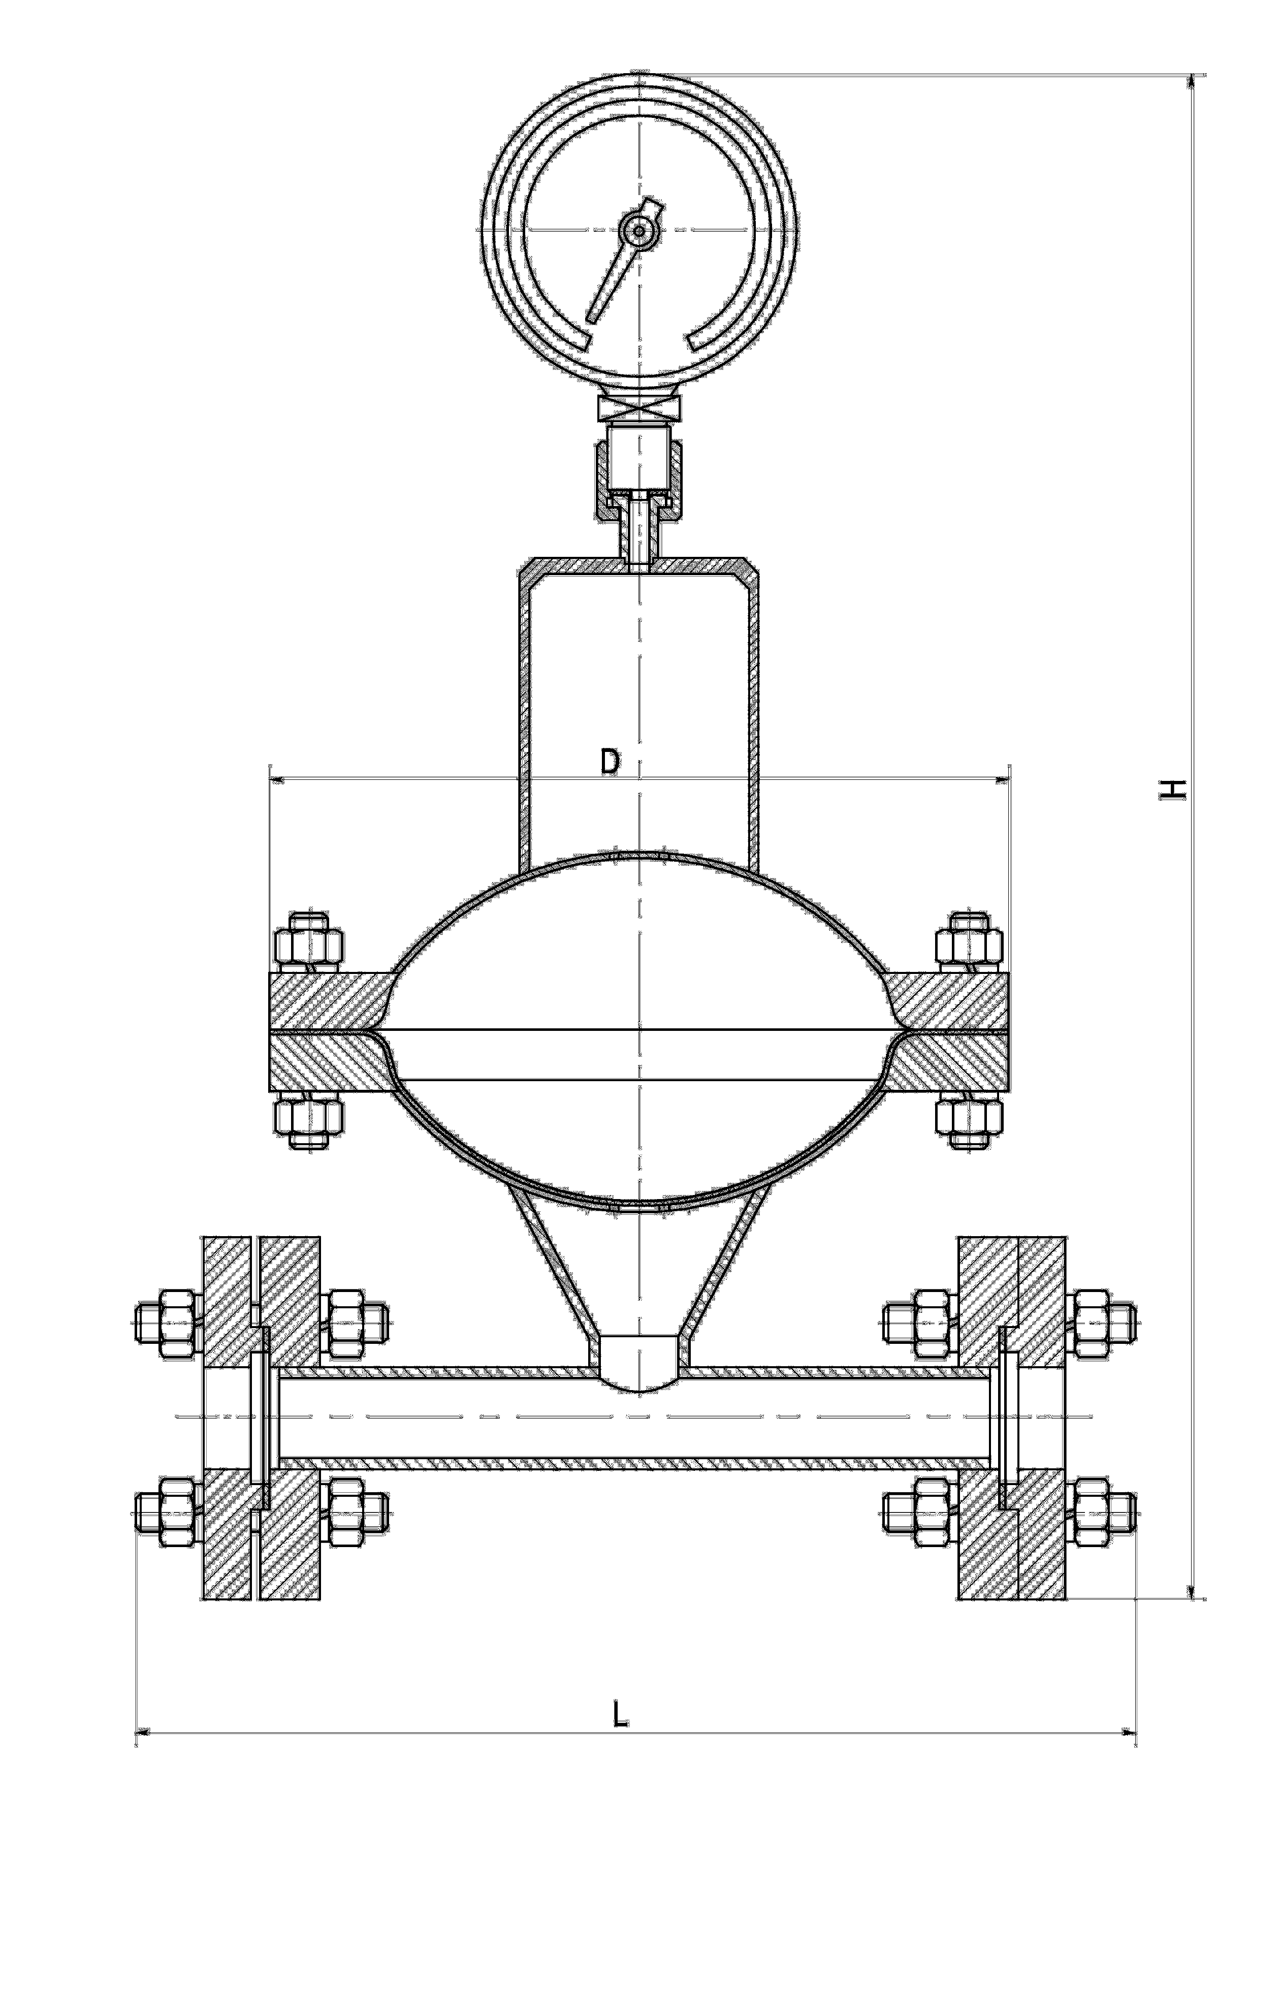
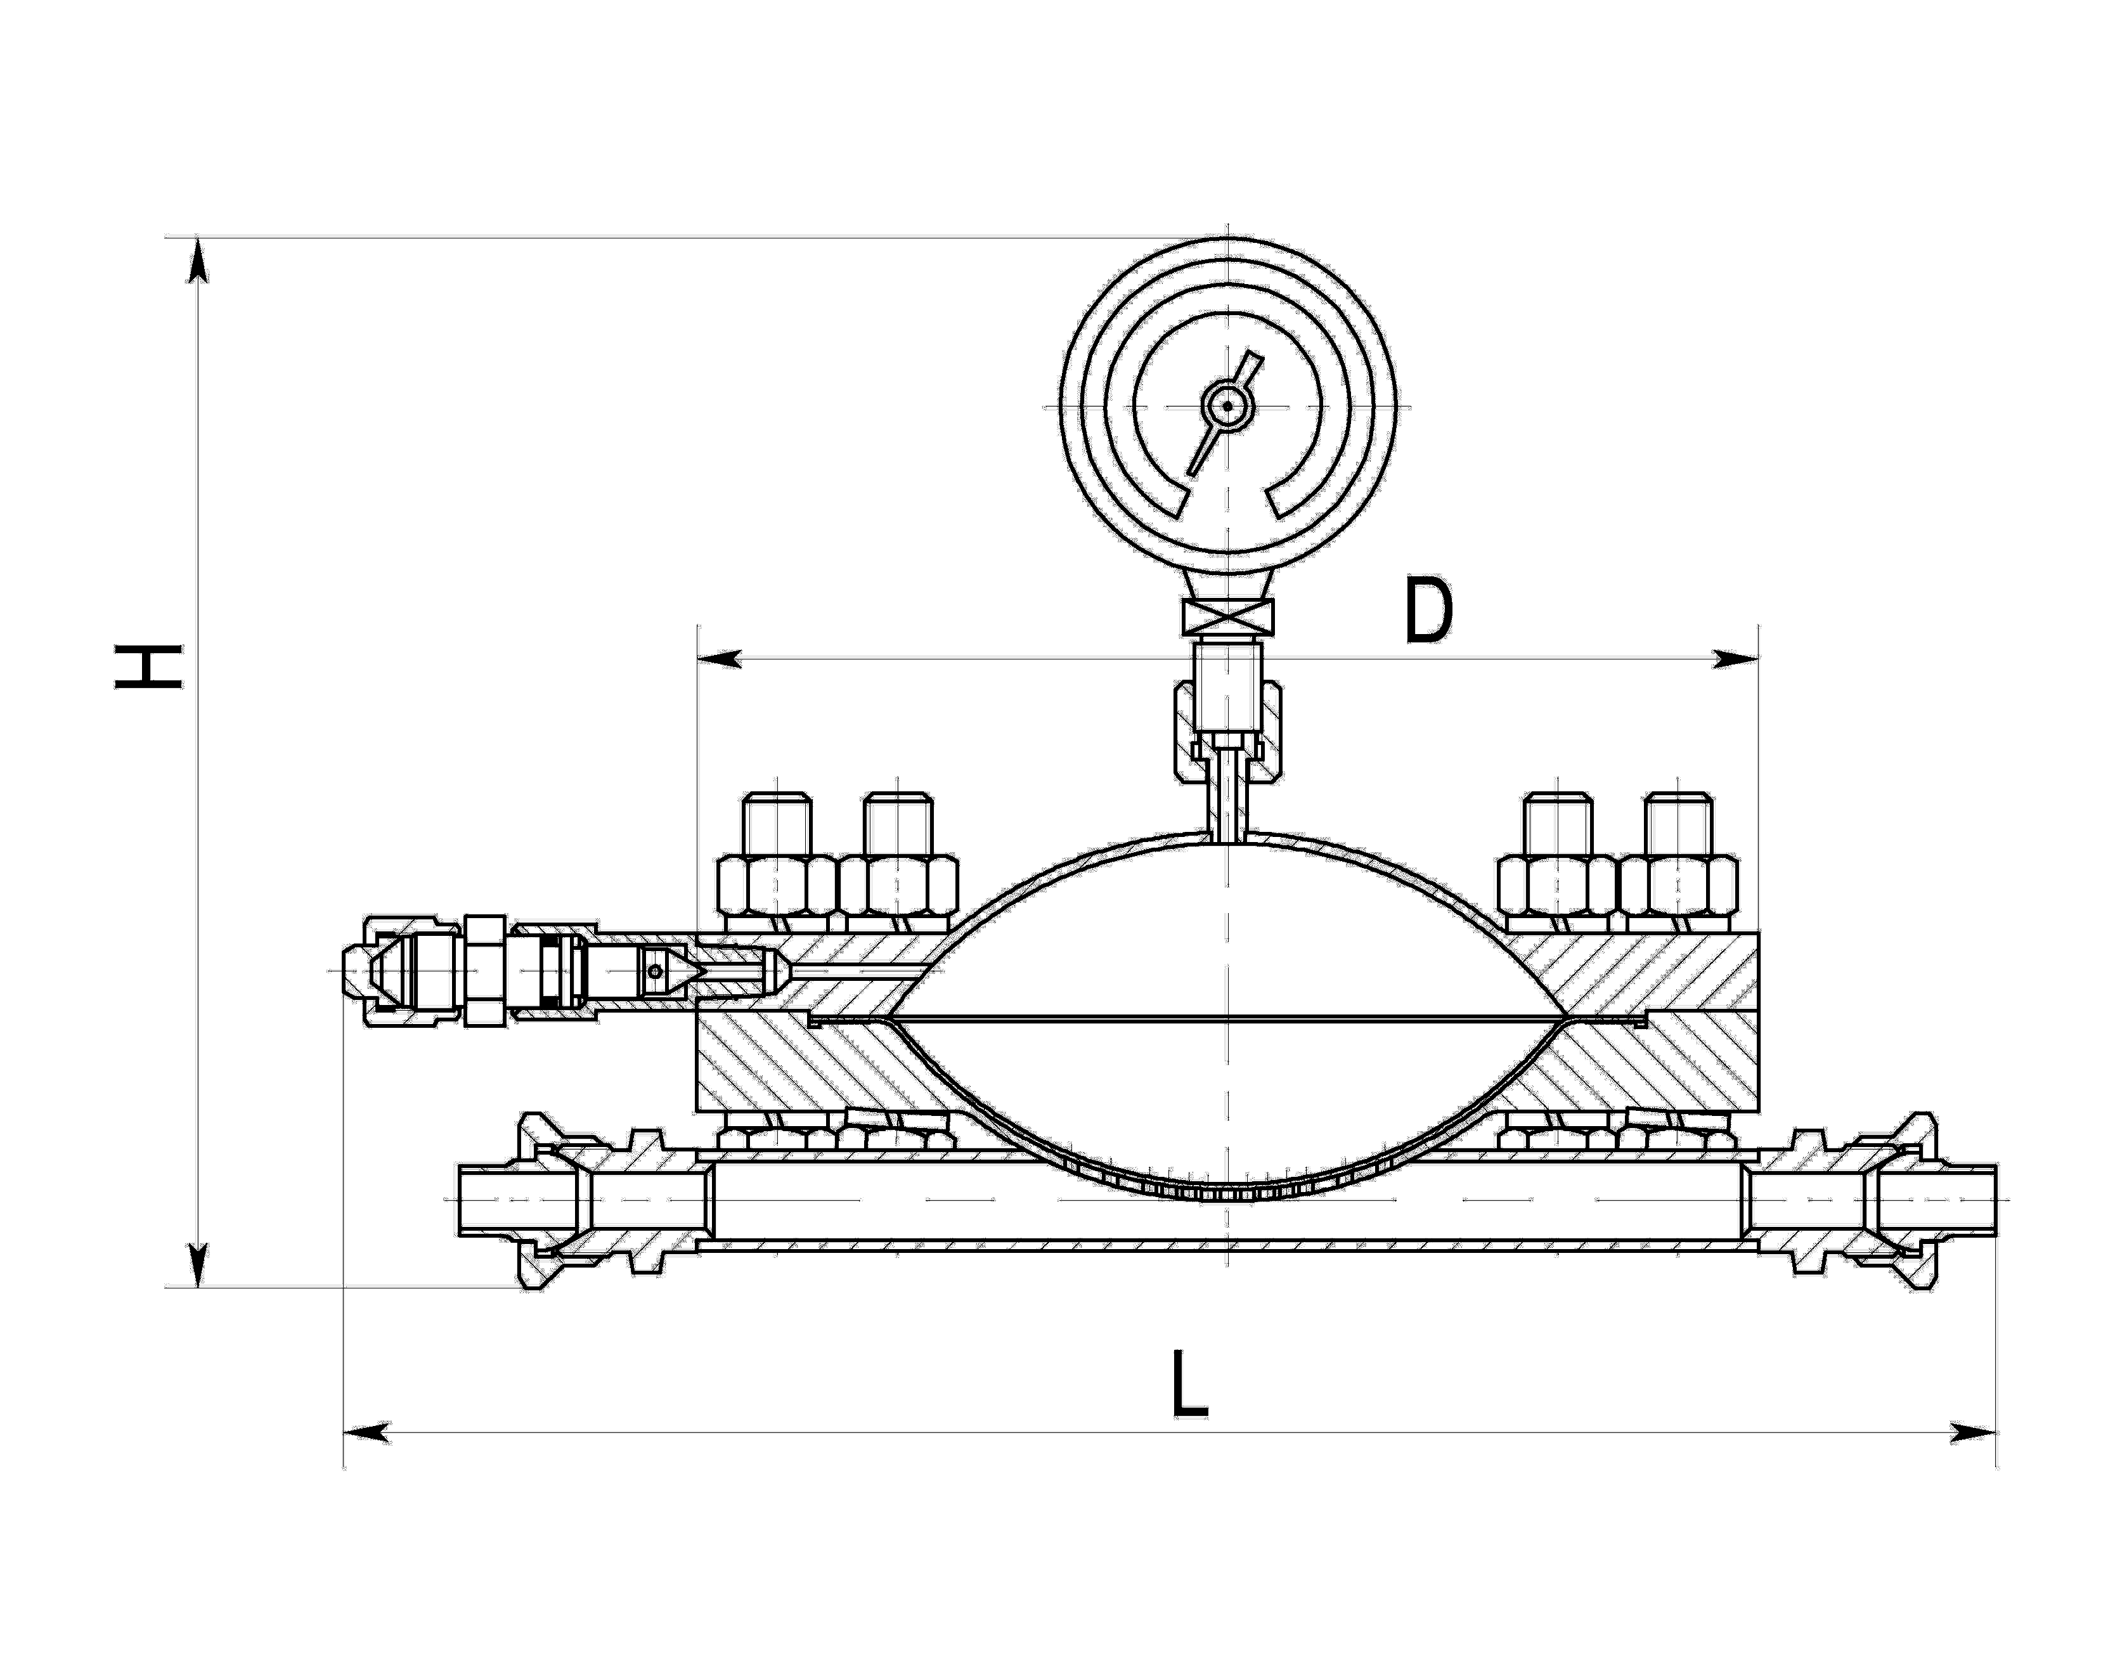

Габаритные размеры и масса пневмогидроаккумуляторов приведены в таблице 3.

Таблица 3
Условное обозначение ПГА | L, мм | H, мм | D, мм | Масса, кг
ПГА 1,6/63-Х | 295 | 190 | 185 | 7,9
« 2,5/63-Х | 295 | 190 | 185 | 7,9
« 4,0/63-Х | 295 | 190 | 185 | 7,9
« 6,3/63-Х | 300 | 190 | 190 | 8,0
« 16/63-Х | 300 | 190 | 195 | 8,1
« 40/40-Х | 300 | 190 | 195 | 8,1
« 100/40-Х | 275 | 235 | 390 | 22,0
« 160/25-Х | 275 | 235 | 395 | 22,1
« 160/40-Х | 280 | 235 | 395 | 22.2
« 400/16-Х | 320 | 235 | 510 | 19,0
« 400/40-Х | 325 | 235 | 510 | 27,0
« 630/25-Х | 320 | 235 | 510 | 26,0
« 1000/16-Х | 320 | 235 | 510 | 19,0
« 1250/40-Х | 330 | 235 | 520 | 27,0
« 2500/10-Х | 360 | 265 | 510 | 20,0
Примечание – Х – исполнение любое разрешенное

Пример записи обозначения пневмогидроаккумулятора ПГА с максимальной пропускной способностью 400 л/ч, с рабочим давлением 1,6 МПа, с рабочей полостью, изготовленной из стали 10Х17Н13М2Т, при заказе и в документации другой продукции:
Пневмогидроаккумулятор ПГА 400/16-2

4 Фильтры типа Ф
Применение  Фильтры типа Ф предназначены для очистки перекачиваемых жидкостей от механических примесей. Фильтры имеют двухсетчатую конструкцию. Режим работы фильтров - непрерывный.  - Рабочая среда: высокоагрессивные, токсичные и вредные текучие среды и жидкости.  - Температура рабочей среды: от минус 15 °C до плюс 150 °С включ.  Характеристики  Вид климатического исполнения: УХЛ4 по ГОСТ 15150-69, но для температуры окружающего воздуха от минус 15 °C до плюс 40 °C.  - Материалы проточной части: сталь 12Х18Н10Т, 10Х17Н13М2Т и 06ХН28МДТ по ГОСТ 5632-72 или сплавы титана ВТ1-0, ВТ5-1 и ОТ4 по ГОСТ 19807-91.  - Предельное давление на входе фильтра: до 1,2 МПа (12 кгс/см²). | 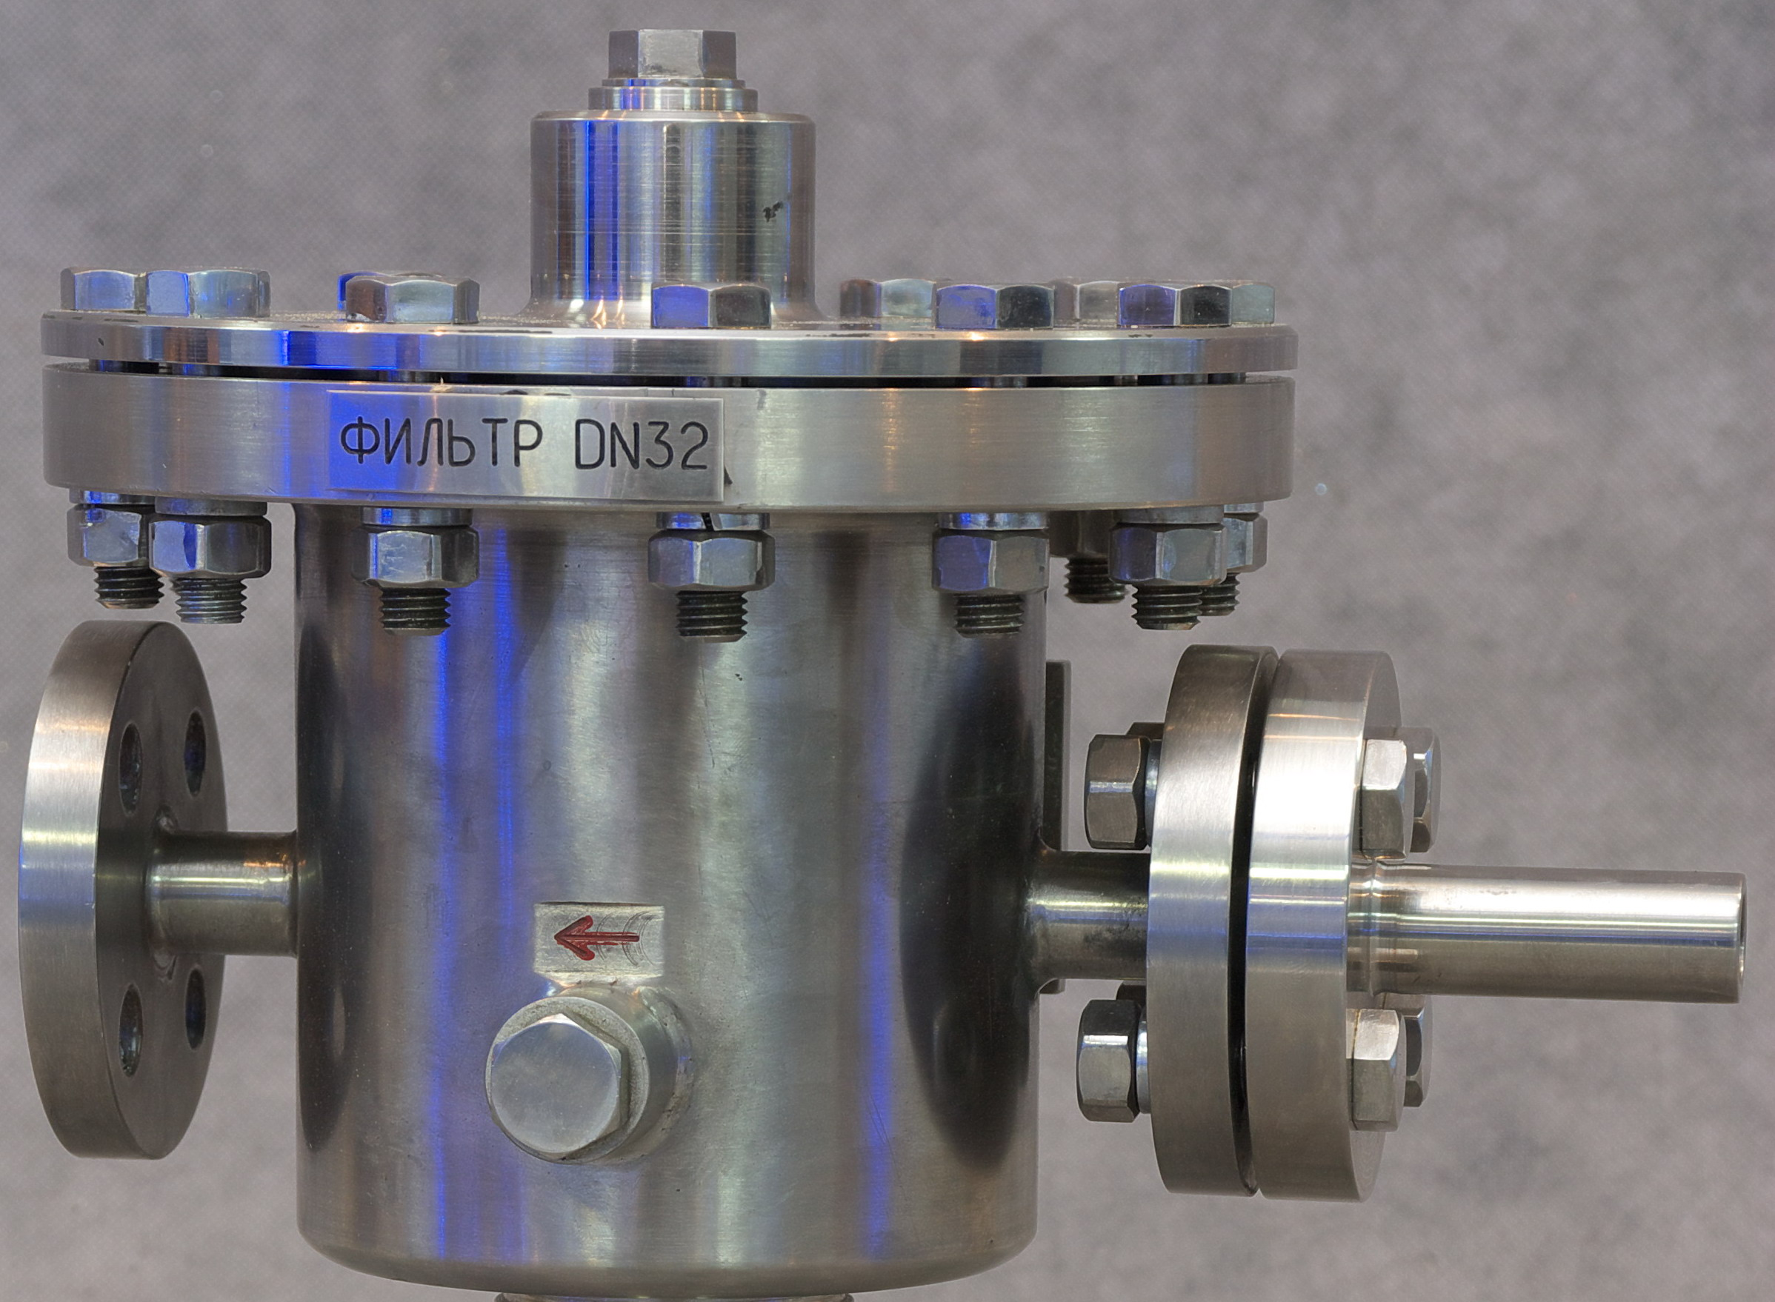  Фильтр типа Ф

Условное обозначение фильтров:

Ф |  |  | Х |  | - | Х
Код материала проточной части фильтра:
1 – 12Х18Н10Т;
2 – 10Х17Н13М2Т;
3 – ВТ1-0; ВТ5-1; ОТ4;
4 – 06ХН28МДТ
 |  |  |  | Максимальная подача агрегата в л/ч
 | Тип фильтра: Ф

- Внешний вид фильтров:

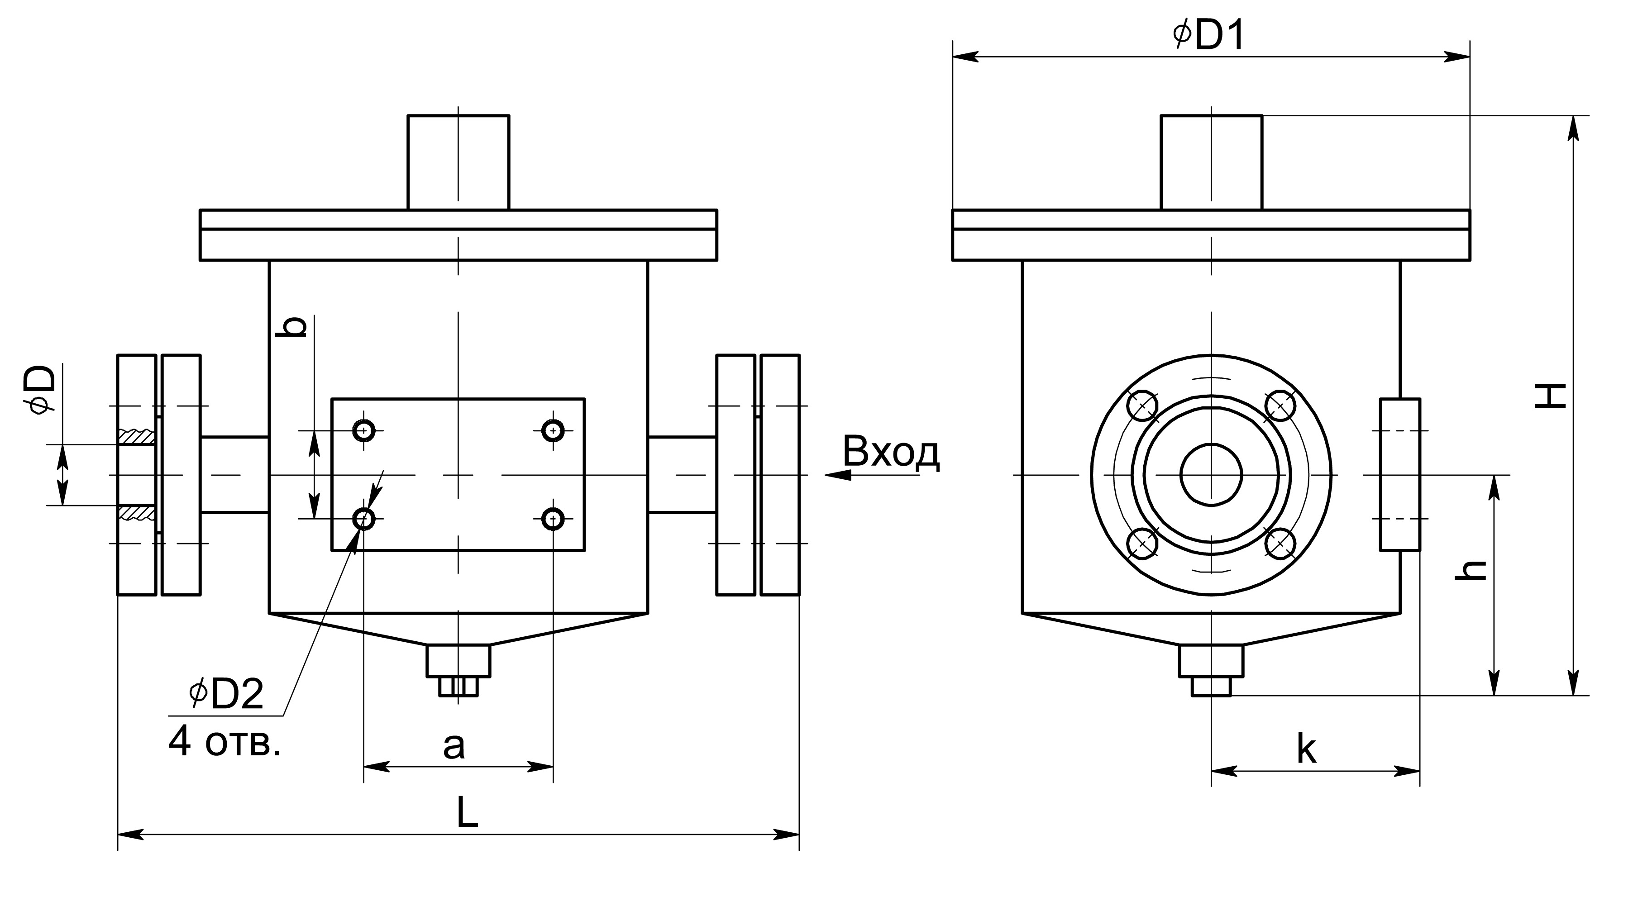

- Габаритные, установочные размеры и масса фильтров в зависимости от параметров номинального режима агрегатов приведены в таблице 4.
Таблица 4
Максимальная подача агрегата, л/ч | ØD, мм | L,  мм | H, мм | ØD1, мм | a, мм | b, мм | ØD2, мм | h,  мм | k, мм | Масса, кг
от 0,8 до 250 | 15 | 218 | 244 | 215 | 100 | 40 | М8 | 110 | 70 | 16
от 400 до 1250 | 25 | 300 | 328 | 265 | 118 | 55 | М10 | 112 | 95 | 25
от 1600 до 2000 | 32 |  |  |  |  |  |  |  |  | 25,5
от 1600 до 2000 | 40 |  |  |  |  |  |  |  |  | 26
от 2500 до 3200 | 50 | 390 | 413 | 330 | 136 | 55 | М12 | 140 | 127 | 41

5 Специальные технологические устройства

Внимание!  ОАО «РНТП «НХМС» по отдельному заказу изготавливает технологические устройства для конкретных производств, включающие в себя агрегаты АЭМД (или АЭМДш) с пневмогидроаккумулятором ПГА, фильтром Ф и систему продувки и дренажа.  Внешний вид некоторых технологических устройств с различными датчиками показан на фото.  Технологические устройства состоят из агрегатов с датчиками разрыва мембраны и с размещенным на раме агрегата дополнительным оборудованием: пневмогидроаккумулятором ПГА с датчиком разрыва мембраны, фильтром Ф с датчиком засорения и системы продувки и дренажа.  На пневмогидроаккумуляторе ПГА установлен показывающий сигнализирующий взрывозащищенный электроконтактный манометр для управления внешними электрическими искробезопасными цепями. Манометр оснащен двумя сигнализирующими устройствами прямого действия, которые имеют независимую настройку. Правое сигнализирующее устройство настраивается на максимальное давление нагнетания (Р_{раб.max}), а левое используется в качестве датчика разрыва мембраны пневмогидроаккумулятора ПГА.  Фильтр типа Ф предназначен для очистки перекачиваемых жидкостей от механических примесей. В качестве датчика засорения применяется показывающий сигнализирующий взрывозащищенный электроконтактный манометр. Настройкой сигнализирующего устройства манометра определяется степень засорения фильтра.  Система продувки и дренажа позволяет проводить профилактические работы с агрегатом без демонтажа подводящих линий. В состав системы входят трубопроводы и шаровые краны. | 